2019年度
西工区科学技术部门决算

二〇二〇年十月十五日
目 录
第一部分概况
- 部门职责
- 机构设置
第二部分 2019年度部门决算表
一、收入支出决算总表
二、收入决算表
三、支出决算表
四、财政拨款收入支出决算总表
五、一般公共预算财政拨款支出决算表
六、一般公共预算财政拨款基本支出决算表
七、一般公共预算财政拨款“三公”经费支出决算表
八、政府性基金预算财政拨款收入支出决算表
第三部分 2019年度部门决算情况说明
一、收入支出决算总体情况说明
二、收入决算情况说明
三、支出决算情况说明
四、财政拨款收入支出决算总体情况说明
五、一般公共预算财政拨款支出决算情况说明
六、一般公共预算财政拨款基本支出决算情况说明
七、一般公共预算财政拨款“三公”经费支出决算情况说明
八、预算绩效情况说明
九、政府性基金预算财政拨款支出决算情况说明
十、机关运行经费支出情况说明
十一、政府采购支出情况说明
十二、国有资产占用情况说明
第四部分 名词解释

第一部分 西工区科学技术局概况

一、部门职责
贯彻落实上级关于科学技术工作的方针政策和决策部署，负责本区的科学技术进步工作，推进全区科技创新体系建设和科技体制改革工作，推进创新驱动发展战略实施，统筹管理科技投入，组织申报国家、省、市级科技计划项目，推动新型研发机构、产业技术创新联盟建设，负责高新技术企业、创新型企业、科技型中小企业等培育发展工作，负责科技企业孵化等创新创业工作，加强全区科技基础能力建设，组织实施科技人才计划，负责全区科学技术普及工作等。

二、机构设置
西工区科学技术局内设2个职能科室,(一)办公室、（二）综合股。共有编制6人，其中：行政编制6人，在职职工5人，离退休人员6人。
西工区科学技术局为部门决算,本级预算单位一个。

第二部分 2019年度部门决算表
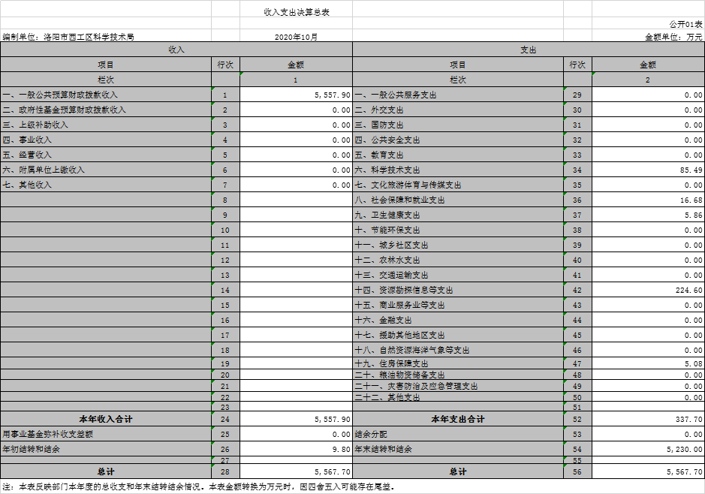
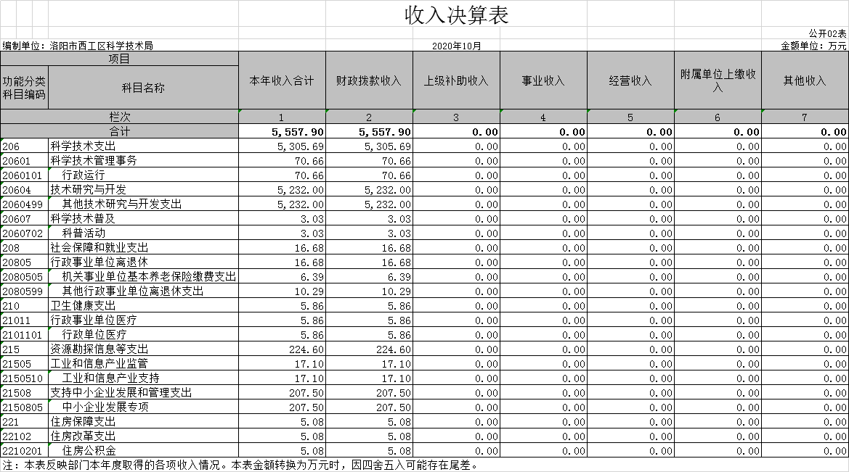
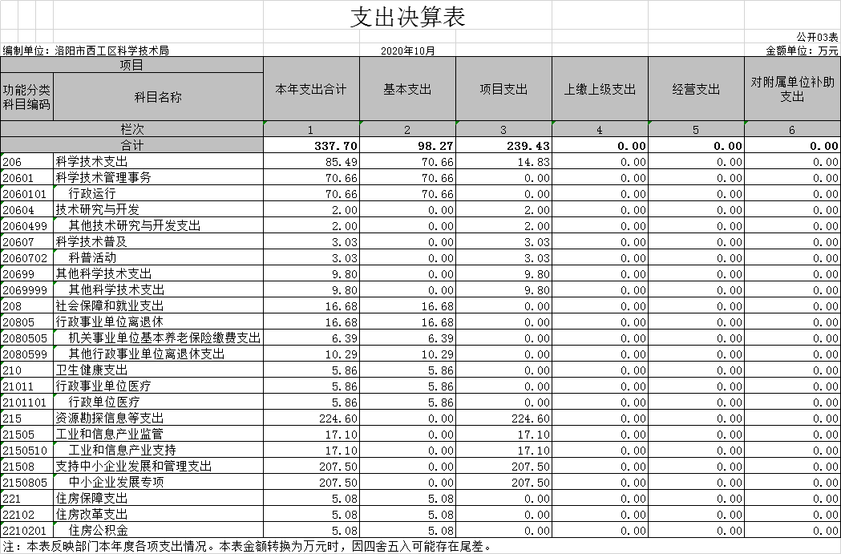
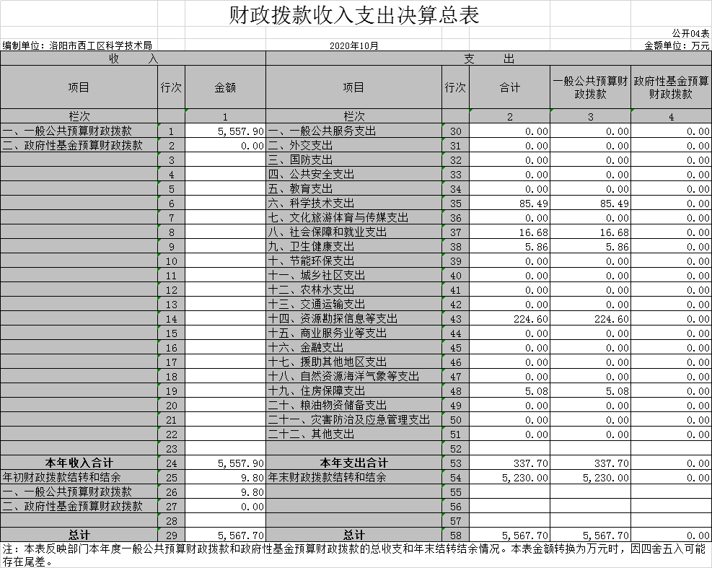
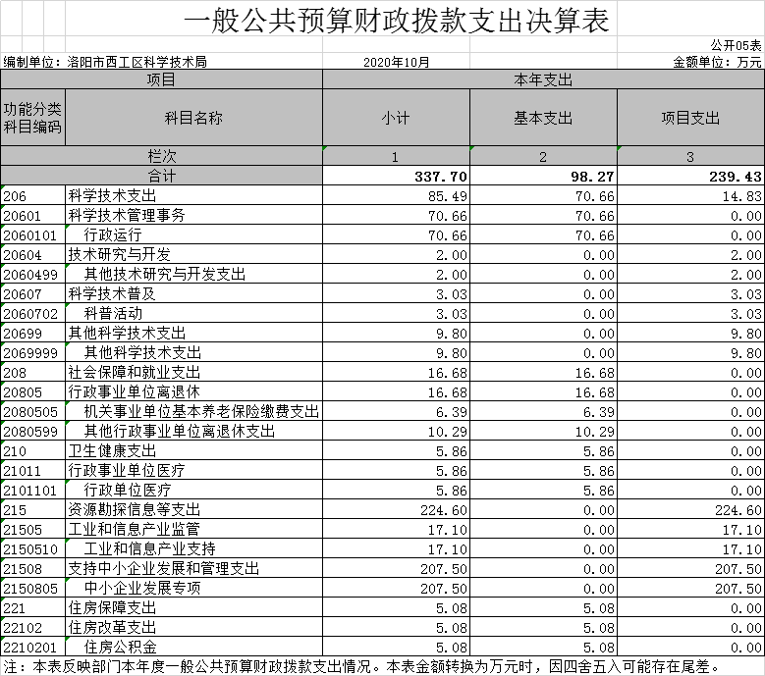
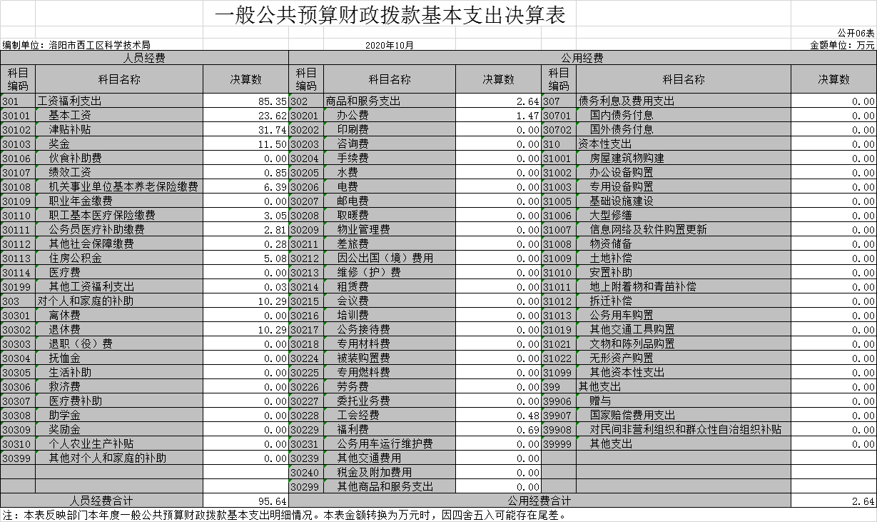
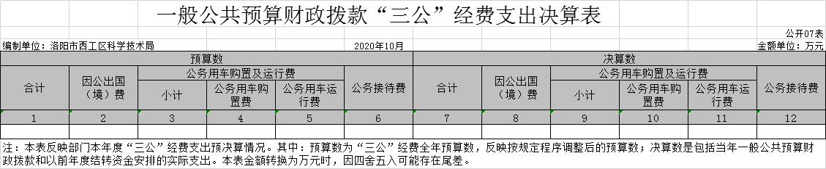
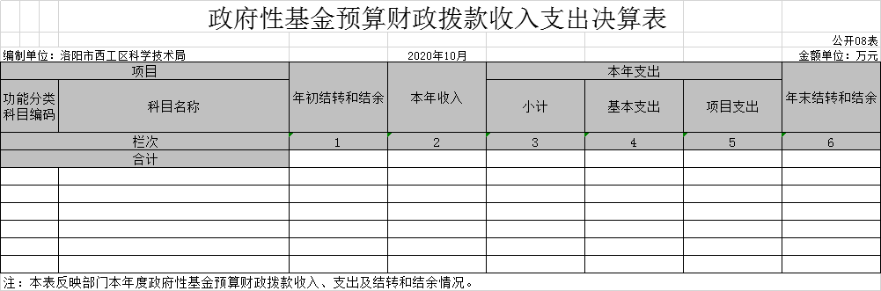说明：我部门没有政府性基金收入，也没有使用政府性基金安排的支出，故本表无数据。

第三部分 2019年度部门决算情况说明

一、收入支出决算总体情况说明
2019年度收、支总计均为5567.7万元，与上年度相比，收入增加3820.25万元，增加119%。支出增加192.51万元，增加132.6%。主要原因：2019年拨付应用技术研究与开发资金增加，2019年拨付支持中小企业发展和管理专项资金增加，支出也同样增加。

二、收入决算情况说明
2019年度收入合计5557.9万元，其中：财政拨款收入5557.9万元,占100%。

三、支出决算情况说明
2019年度支出合计337.7万元，其中：基本支出98.27万元，占29%；项目支出239.43万元，占71%.

四、财政拨款收入支出决算总体情况说明
2019年度财政拨款收、支总计均为5567.7万元，与上年度相比，收入增加3820.25万元，增加119%。支出增加192.51万元，增加132.6%。主要原因：2019年拨付应用技术研究与开发资金增加，2019年拨付支持中小企业发展和管理专项资金增加，支出也同样增加。

五、一般公共预算财政拨款支出决算情况说明
（一）总体情况。
2019年度一般公共预算财政拨款支出337.7万元，占本年支出合计的100%。与上年度相比，一般公共预算财政拨款支出增加192.51万元，增长132.6%。主要原因是：2019年拨付应用技术研究与开发资金增加，2019年拨付支持中小企业发展和管理专项资金增加，支出也同样增加。
（二）结构情况。
2019年度一般公共预算财政拨款支出337.7万元，主要用于以下方面：科学技术（类）支出85.49万元，占25.3%；社会保障和就业（类）支出16.68万元，占5%;卫生健康（类）支出5.86万元，占1.7%:资源勘探信息等（类）支出224.6万元，占66.5%;住房保障支出5.08万元，占1.5%。
（三）具体情况。
2019年度一般公共预算财政拨款支出年初预算为3292.21万元，支出决算为337.7万元，完成年初预算的10.26%。其中：
1．2060101 科学技术支出(类)科学技术管理事务（款）行政运行（项）。年初预算为66.91万元，支出决算为70.65万元，完成年初预算的106%。决算数与年初预算数存在差异的主要原因是:新调入人员一人。
2．2060499 科学技术支出(类) 技术研究与开发（款）其他技术研究与开发（项）。年初预算为3192万元。支出决算为2万元，完成年初预算的0.06%。决算数与年初预算数存在差异的主要原因是：技术研究与开发支出减少。
3．2060702 科学技术支出(类) 科学技术普及（款）科普活动（项）。年初预算为4万元。支出决算为3.03万元，完成年初预算的76%。决算数与年初预算数存在差异的主要原因是：经费支出压减。
4.2069999 科学技术支出(类) 其他科学技术支出（款）其他科学技术支出（项）。年初预算为0万元。支出决算为9.8万元。决算数与年初预算数存在差异的主要原因是：新增支出。
5.2101101 卫生健康支出(类)行政事业单位医疗（款）行政单位医疗（项）。年初预算为7.25万元。支出决算为5.86万元，完成年初预算的81%。决算数与年初预算数存在差异的主要原因是：年初预算充足。
6.2150510 资源勘探信息等支出 (类)工业和信息产业监督（款）工业和信息产业支持（项）。年初预算为0万元。支出决算为17.1万元。决算数与年初预算数存在差异的主要原因是：新增支出项目。
7.2150805 资源勘探信息等支出（类)支持中小企业发展和管理支出（款）中小企业发展专项（项）。年初预算为0万元。支出决算为207.5万元，完成年初预算的%。决算数与年初预算数存在差异的主要原因是：新增支出项目。
8.2210201 住房保障支出(类)住房改革支出（款）住房公积金（项）。年初预算为4.81万元。支出决算为5.08万元，完成年初预算的106%。决算数与年初预算数存在差异的主要原因是：人员增加。
9.2080505 社会保障和就业支出(类)行政事业单位离退休（款）机关事业单位基本养老保险缴费支出（项）。年初预算为8.02万元。支出决算为6.39万元，主要原因是：年初预算充足。
10.2080599 社会保障和就业支出(类) 行政事业单位离退休（款）其他行政事业单位离退休支出（项）。年初预算为9.22万元。支出决算为10.29万元，主要原因是：退休人员工资变动。

六、一般公共预算财政拨款基本支出决算情况说明
2019年度一般公共预算财政拨款基本支出98.28万元。其中：人员经费95.64万元，主要包括：基本工资、津贴补贴、伙食补助费、绩效工资、机关事业单位基本养老保险缴费、职业年金缴费、其他社会保障缴费、其他工资福利支出、离休费、退休费、抚恤金、生活补助、医疗费、奖励金、住房公积金、采暖补贴、物业服务补贴、其他对个人和家庭的补助支出；公用经费2.64万元，主要包括：办公费、印刷费、咨询费、手续费、水费、电费、邮电费、取暖费、物业管理费、差旅费、因公出国（境）费用、维修（护）费、租赁费、会议费、培训费、公务接待费、专用材料费、劳务费、委托业务费、工会经费、福利费、公务用车运行维护费、其他交通费用、税金及附加费用、其他商品和服务支出、办公设备购置、专用设备购置、信息网络及软件购置更新、其他资本性支出。

七、一般公共预算财政拨款“三公”经费支出决算情况说明

（一）“三公”经费财政拨款支出决算总体情况说明。
2019年度“三公”经费财政拨款支出预算为0万元，支出决算为0万元，完成预算的0%。2019年度“三公”经费支出决算数与预算数存在差异的主要原因是：厉行节约，压减三公经费支出。

（二）“三公”经费财政拨款支出决算具体情况说明。
2019年度“三公”经费财政拨款支出决算中，因公出国（境）费支出决算0万元，完成预算的0%，占0%；公务用车购置及运行费支出决算0万元，完成预算的0%，占0%；公务接待费支出决算0万元，完成预算的0%，占0%。具体情况如下：
1．因公出国（境）费年初预算为0万元，支出决算为0万元，完成年初预算的0%。决算数与年初预算数不存在差异的主要原因是：严格按照预算安排支出。
2．公务用车购置及运行费初预算为0万元，支出决算为0万元，完成年初预算的0%。决算数与年初预算数不存在差异的主要原因是：部门开支财政拨款的公务用车保有量为0量。
公务用车购置支出为0万元，购置车辆0辆。
公务用车运行支出0万元。2019年期末，部门开支财政拨款的公务用车保有量为0辆。
- 公务接待费初预算为0万元，支出决算为0万元，完成年初预算的0%。决算数与年初预算数不存在差异的主要原因是：严格按年初预算执行，年初没有此项预算。
外宾接待支出0万元。2019年共接待国（境）外来访团组0个、来访外宾0人次（不包括陪同人员）。来访人员主要包括：年初没有此项预算，未接待。
其他国内公务接待支出 0万元。2019年共接待国内来访团组0个、来宾0人次（不包括陪同人员），年初没有此项预算，未接待。

八、预算绩效情况说明

（一）绩效管理工作开展情况。
按照加强预算绩效管理和完善公共财政体系总体要求
2019年我单位高度重视预算绩效管理和完善体系，绩效金额为3003.2万元，其中：1、党建经费0.24万元，用于加强学习，提高党员干部职工业务水平和整体素质，提升为辖区企业服务质量；及慰问分包社区困难党员等费用；2、科普活动经费2.96万元，用于实施科技教育与培训提高全民科学素质；3、应用技术与开发资金3000万元，用于支持科技创新与发展，加强科技与经济结合实施配套资金。

（二）项目绩效自评结果。
我单位开展了绩效评价工作，制定了科学合理的绩效目标及工作计划，绩效金额为3003.2万元，严格按照下达的经费指标项目范围及金额使用，安排专人进行组织管理，确保专款专用，最终按计划完成了项目。

（三）重点绩效评价结果。
我单位制定了科学合理的绩效目标及工作计划，绩效金额为3003.2万元，严格按照下达的经费指标项目范围及金额使用，安排专人进行组织管理，确保专款专用，确保资金规范使用，最终按计划完成了项目。

九、政府性基金预算财政拨款支出决算情况说明
2019年度政府性基金预算财政拨款支出年初预算为0万元，支出决算为0万元，完成年初预算的0%。主要用于：年初没有预算安排，其中0等项目年末结转和结余资金数额较大，主要原因：我部门2019年度没有政府性基金收入，也没有使用政府性基金安排的支出。

十、机关运行经费支出情况说明
2019年度机关运行经费初预算为66.91万元，支出决算为70.65万元，完成年初预算的106%。决算数与年初预算数存在差异的主要原因是：人员变动。

十一、政府采购支出情况说明
2019年度政府采购支出总额0万元，其中：政府采购货物支出0万元、政府采购工程支出0万元、政府采购服务支出0万元。授予中小企业合同金额0万元，占政府采购支出总额的0%，其中：授予小微企业合同金额0万元，占政府采购支出总额的0%。

十二、国有资产占用情况说明
2019年期末，我部门共有车辆0辆，其中：省级领导干部用车0辆、主要领导干部用车0辆、机要通信用车0辆、应急保障车0辆、执法执勤用车0辆、特种专业技术用车0辆、离退休干部用车0辆、其他用车0辆；单位价值50万元以上通用设备0台（套），单位价值100万元以上专用设备0台（套）。

第四部分 名词解释

一、财政拨款收入：单位从同级政府财政部门取得的财政预算资金。
二、事业收入：事业单位开展专业业务活动及其辅助活动取得的收入。
三、上级补助收入：事业单位从主管部门和上级单位取得的非财政补助收入。
四、附属单位上缴收入：事业单位取得附属独立核算单位根据有关规定上缴的收入。
五、经营收入：事业单位在专业业务活动及其辅助活动之外开展非独立核算经营活动取得的收入。
六、其他收入：单位取得的除“财政拨款收入”、“事业收入”、“上级补助收入”、“附属单位上缴收入”、“经营收入”以外的各项收入。
七、用事业基金弥补收支差额：事业单位在当年收入不足以安排当年支出的情况下，使用以前年度积累的事业基金（事业单位当年收支相抵后按国家规定提取、用于弥补以后年度收支差额的基金）弥补当年收支缺口的资金。
八、基本支出：为保障机构正常运转、完成日常工作任务而发生的人员支出和公用支出。
九、项目支出：基本支出之外为完成特定行政任务和事业发展目标所发生的支出。
十、“三公”经费：纳入同级财政预决算管理“三公”经费，指部门使用财政拨款安排的因公出国（境）费、公务用车购置及运行费和公务接待费。其中，因公出国（境）费反映单位公务出国（境）的国际旅费、国外城市间交通费、住宿费、伙食费、培训费、公杂费等支出；公务用车购置及运行费反映反映单位公务用车车辆购置支出（含车辆购置税）及租用费、燃料费、维修费、过路过桥费、保险费、安全奖励费用等支出；公务接待费反映单位按规定开支的各类公务接待（含外宾接待）支出。
十一、机关运行经费：为保障行政单位（含参照公务员法管理的事业单位）运行用于购买货物和服务的各项资金，包括办公及印刷费、邮电费、差旅费、会议费、福利费、日常维修费、专用材料及一般设备购置费、办公用房水电费、办公用房取暖费、办公用房物业管理费、公务用车运行维护费以及其他费用。
十二、工资福利支出：单位支付给在职职工和编制外长期聘用人员的各类劳动报酬，以及为上述人员缴纳的各项社会保险费等。
十三、商品和服务支出：单位购买商品和服务的支出。
十四、对个人和家庭的补助支出：单位用于对个人和家庭的补助支出。
十五、年末结转：本年度或以前年度预算安排，已执行但尚未完成或因客观条件发生变化无法按原计划实施，需延迟到以后年度按有关规定继续使用的资金。
十六、年末结余：本年度或以前年度预算安排，已执行完毕或因客观条件发生变化无法按原预算安排实施，不需要再使用或无法按原预算安排继续使用的资金

